l. 下列不属于通信子网的是（） ．

A. 物理层 B. 数据链路层 C. 网络层 D. 传输层

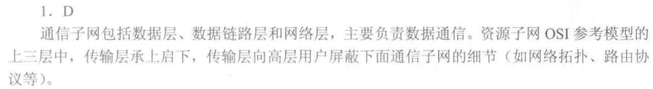

2. OSI 参考模型中 ，提供端到端的透明数据传输服务、差错控制和流量控制的

层是（）。

A. 物理层 B. 网络层 c. 传输层 D. 会话层

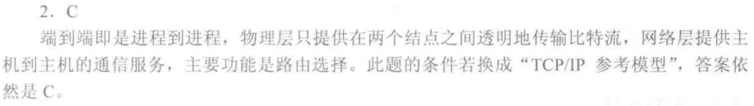

3. 传输层为（）之间提供逻辑通信。

A. 主机 B. 进程 c. 路由器 D. 操作系统

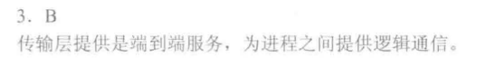

4. 关于传输层的面向连接服务的特性是（ ）。

A. 不保证可靠和顺序交付 B. 不保证可靠但保证顺序支付

c. 保证可靠但不保证顺序支付 D. 保证可靠和 顺序交付

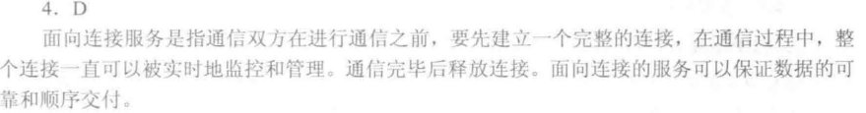

5. 在 TCP/IP 参考模型中，传输层的主要作用是在互联网的源主机和目的主机对等实体之间建立用于会话的（）。

A. 操作连接 B. 点到点连接 c. 控制连接 D. 端到端连接

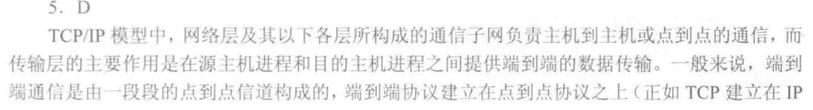 

6. 可靠传输协议中的“可靠”指的是（ ).

A. 使用面向连接的会话 B. 使用尽力而为的传输

c. 使用滑动窗口来维持可靠性 D. 使用确认机制来确保传输的数据不丢失

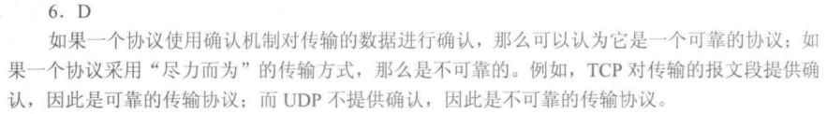

7. 以下（ ）能够唯一确定一个在互联网上通信的进程

A. 主机名 B. IP 地址及 MAC 地址

C. MAC 地址及端口号 D. IP 地址及端口号

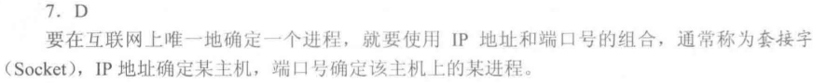

8. 在（）范围内的端口号被称为“熟知端口号”并限制使用 。 这就意味着这些端口号是为常用的应用层协议如 FTP, HTTP 等保留的

A. 0~ 127 B. 0~ 255 c. 0~ 511 D. 0~ 1023

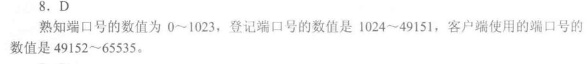

9. 以下哪个 TCP 熟知端口号是错误的？ （）

A. TELNET:23 B. SMTP:25 C. HTTP:80 D. FTP:24



10 . 关于 TC P 和 UDP 端口的下列说法中正确的是（ )

A. TCP 和 UDP 分别拥有自己的端口号、它们互不干扰，可以共存于同一台主机

B. TCP 和 UDP 分别拥有自己的端口号，但它们不能共存于同一台主机

C. TCP 和 UDP 的端口没有本质区别，但它们不能共存于同一台主机

D. 当一个 TCP 连接建立时，它们互不干扰，不能共存于同一台主机

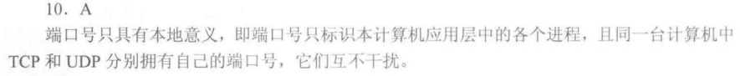

11． 以下说法错误的是（ ）。

A. 传输层是 OSI 模型的第四层

B. 传输层提供的是主机间的点到点数据传输

C. TCP 是面向连接的， UDP 是无连接的

D. TCP 进行流量控制和拥塞控制 ，而 UDP 既不进行流量控制，

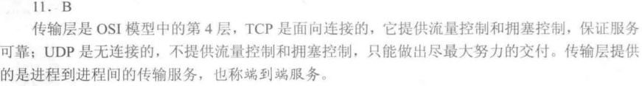

12. 假设某应用程序每秒产生一个 60B 的数据块，每个数据块被封装在一个 TCP 报文中，然后再封装在一个 IP 数据报中 那么最后每个数据报所包含的应用数据所占的百分比是（ ）．（注意 ： TCP 报文和 IP 数据报文的首部没有附加字段．）

A. 20% B. 40% C. 60% D. 80%

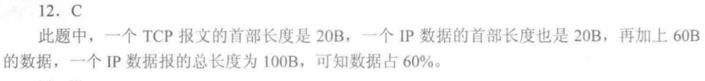

13. 若用户程序使用 UDP 进行数据传输，

A. 数据链路层 B . 网际层 C 传输层 D. 应用层

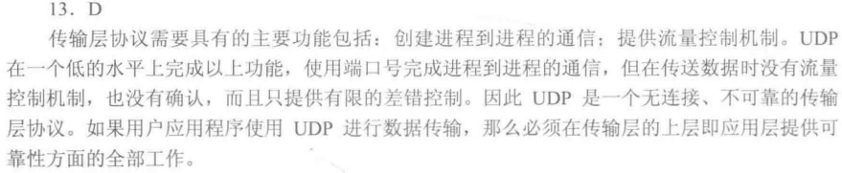

14. 使用 UDP 的网络应用，其数据传输的可靠性由（ ）负责 。

A. 传输层 B. 应用层 c. 数据链路层 D. 网络层

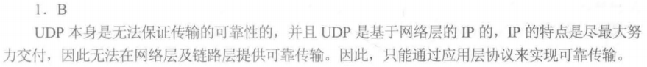

15. 以下关于 UDP 协议的主要特点的描述中，错误的是（ ).

A. UDP 报头主要包括端口号、长度、校验和等字段

B. UDP 长度字段是 UDP 数据报的长度，包括伪首部的长度

C. UDP 校验和对伪首部、 UDP 报文头及应用层数据进行校验

D. 伪首部包括 IP 分组报头的一部分



16. UDP 数据报首部不包含（ ）。

A. UDP 源端口号 B. UDP 校验和

C. UDP 目的端口号 D UDP 数据报首部长度

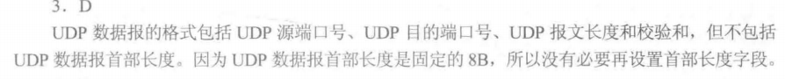

17. UDP 数据报中的长度字段（ ).

A. 不记录数据的长度 B. 只记录首部的长度

C 只记录数据部分的长度 D. 包括首部和数据部分的长度



18. UDP 数据报比IP数据报多提供了（）服务。

A. 流量控制 B. 拥塞控制

c. 端口功能 D. 路由转发

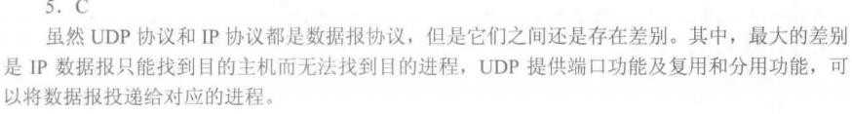

19. 下列关于 UDP 的描述，正确的是（ ).

A. 给出数据的按序投递 B. 不允许多路复用

c. 拥有流量控制机制 D. 是无连接的

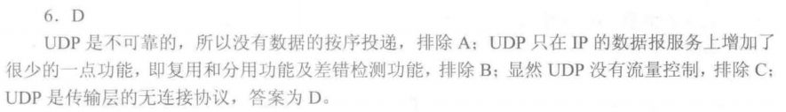

20. 接收端收到有差错的 UDP 用户数据时的处理方式是（ ).

A. 丢弃 B. 请求重传 c. 差错校正 D. 忽略差错



21. 以下关于 UDP 校验和的说法中 ， 辛苦误的是（ ).

A. UDP 的校验和功能不是必需的，可以不使用

B. 如果 UDP 校验和计算结果为 0 ，那么在校验和字段填0

C. UDP 校验和字段的计算包括一个伪首部、 UDP 首部和携带的用户数据

D. UDP 校验和的计算方法是二进制反码运算求和再取反

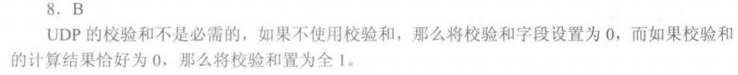

22. 下列关于 UDP 校验的描述中，（）是错误的

A. UDP 校验和段的使用是可选的，如果源主机不想计算校验和，那么该校验和段应为全 0

B. 在计算校验和的过程中 ，需要生成一个伪首部，源主机需要把该伪首部发送给目的主机

c. 如果数据报在传输过程中被破坏 ， 那么就把它丢弃

D. UDP 数据报的伪首部包含了 IP 地址信息

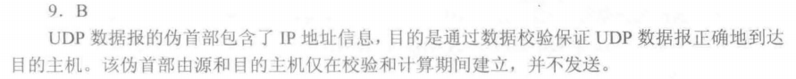

23. 下列网络应用中 ，（ ）不适合使用 UDP 协议 。

A. 客户－服务器领域 B. 远程调用

c. 实时多媒体应用 D. 远程登录

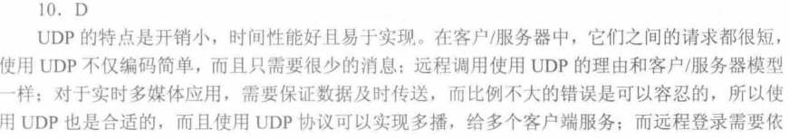

24. 下列关于 UDP 协议的叙述中 ， 正确的是（ ）。

I. 提供无连接服务

II. 提供复用 ／分用服务

Ill. 通过差错校验 ， 保障可靠数据传输

A. 仅 I B. 仅 I、II C. 仅II、III D. I、II、Ill

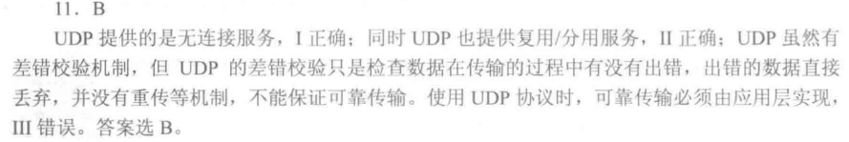

25. UDP 协议实现分用时所依据的头部字段是（ ).

A. 源端口号 B. 目的端口号

c. 长度 D. 校验和

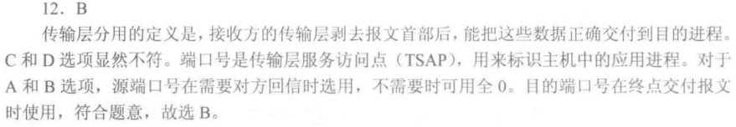

26. 下列关于传输层协议中面向追接的描述，（）是错误的 。

A. 面向连接的服务需要经历 3 个阶段：连接建立、数据传输及连接释放

B. 当链路不发生错误时，面向连接的服务可以保证数据到达的顺序是正确的

c. 面向连接的服务有很高的效率和时间性能

D. 面向连接的服务提供了一个可靠的数据流

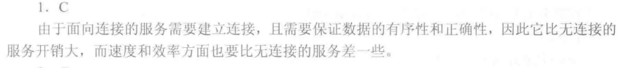

27. TCP 协议规，走 HTTP ( ）进程的端口号为 80.

A. 客户 B. 解析

c. 服务器 D. 主机



28. 下列（）不是 TCP 服务的特点 。

A. 字节流 B. 全双工

c. 可靠 D. 支持广播



29. 主机甲和乙建立了 TCP 连接，甲始终以 MSS = 1KB 大小的段发送数据，并一直有数据发送；乙每收到一个数据段都会发出一个接收窗口为 10KB 的确认段。若 甲在 t 时刻发生超时的时候拥塞窗口为 8KB，则从 t 时刻起，不再发生超时的情况下，经过 10 个 RTT 后，甲的发送窗口是（ ).

A.10KB B. 12KB C. 14KB D. 15KB

 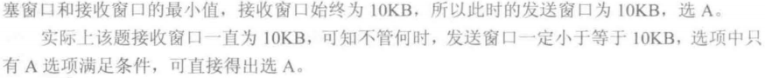

30. ( ）字段包含在 TCP 首部中，而不包含在 UDP 首部中 ．

A. 目的端口号 B. 序列号

C 校验和 D. 目的 IP 地址

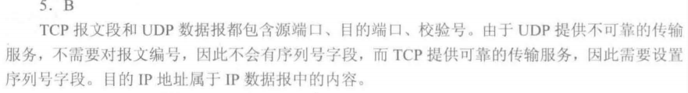

31. 以下关于 TCP 报头格式的描述中、错误的是（ )

A. 报头长度为 20- 60B ，其中固定部分为 20B

B. 端口号字段依次表示源端口号与目的端口号

C 报头长度总是 4 的倍数个字节

D. TCP 校验和伪首部中 IP 分组头的协议字段为 17

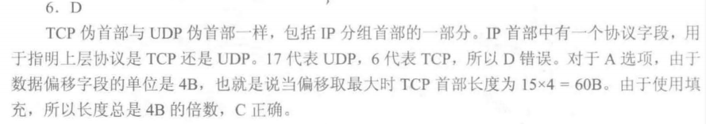

32. 在采用 TCP 连接的数据传输阶段、如果发送端的发送窗口值由 1000 变为 2000，那么发送端在收到一个确认之前可以发送（）．

A. 2000 个 TCP 报文段 B. 2000B

C. 1000B D. 1000 个 TCP 报文段

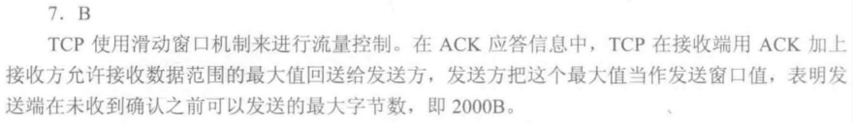

33. A 和 B 建立了 TCP 连接，当 A 收到确认号为 100 的确认报文段时、表示（）．

A. 报文段 99 已收到

B 报文段 100 已收到

c. 未字节序号为 99 的报文段已收到

D. 末字节序号为 100 的报文段已收到

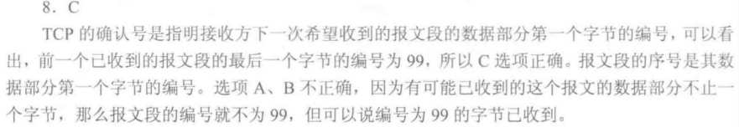

34. 为保证数据传输的可靠性， TCP 采用了对（ ）确认的机制 ．

A. 报文段 B. 分组 c. 字节 D 比特

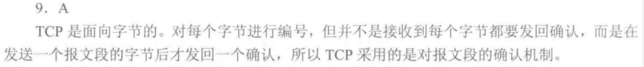

35 . 在 TCP 协议中，发送方的窗口大小取决于（），

A. 仅接收方允许的窗口

B. 接收方允许的窗口和发送方允许的窗口

C 接收方允许的窗口和拥塞窗口

D. 发送方允许的窗口和拥塞窗口

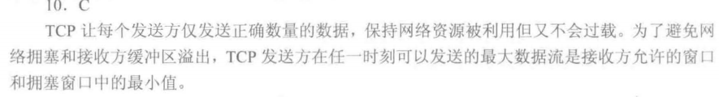

36. 滑动窗口的作用是（ )

A. 流量控制 B. 拥塞控制 C 路由控制 D. 差错控制



37. 以下关于 TCP 工作原理与过程的描述中，错误的是（ ).

A. TCP 连接建立过程需要经过“三次握手”的过程

B. TCP 传输连接建立后、客户端与服务器端的应用进程进行全双工的字节流传输

C. TCP 传输连接的择放过程很复杂，只有客户端可以主动提出释放连接的请求

D. TCP 连接的释放需要经过“四次握手”的过程

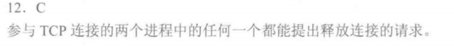

38. TCP 的滑动窗口协议中、规定重传分组的数量最多可以（ ),

A. 是任意的 B. 1 个

C 大于滑动窗口的大小 D. 等于滑动窗口的大小

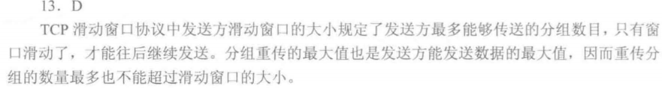

39. TCP 中滑动窗口的值设置太大，对主机的影响是（ ).

A. 由于传送的数据过多而使路由器变得拥挤，主机可能丢失分组

B. 产生过多的 ACK

C 由于接收的数据多、而使主机的工作速度加快

D. 由于接收的数据多、而使主机的工作速度变慢

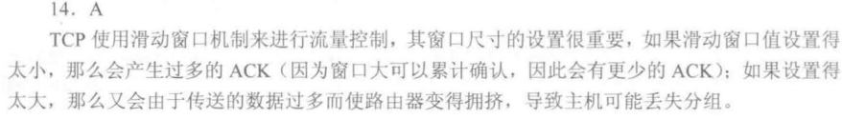

40. 以下关于 TCP 窗口与拥塞控制概念的描述中，错误的是（ ),

A. 接收端窗口（ rwnd ）通过 TCP 首部中的窗口字段通知数据的发送方

B. 发送窗口确定的依据是：发送窗口 ＝ min ［接收端窗口、拥塞窗口］

c. 拥塞窗口是接收端根据网络拥塞情况确定的窗口值

D. 拥塞窗口大小在开始时可以按指数规律增长

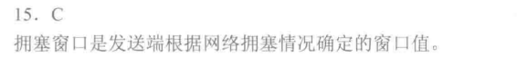

41. TCP 使用三次握手协议来建立连接，设 A 、 B 吸方发送报文的初始序列号分别为 X和 Y, A 发送（①）的报文给 B, B 接收到报文后发送（②）的报文给 A，然后 A 发送一个确认报文给 B 使建立了连接（注意， ACK 的下标为梢带的序号）。

① A. SYN ＝ 1 ，序号 ＝ X B. SYN= 1 ，序号 ＝ X+1l 、 ACKx = 1

C. SYN ＝ 1，序号 ＝ Y D. SYN= 1 ，序号＝ Y, ACKy+1 = 1

② A. SYN ＝ 1 ，序号 ＝ X+ 1 B. SYN ＝ 1 ，序号 ＝ X+1,. ACKx= I

C. SYN ＝ 1 ，序号＝ Y, ACKx+1= 1 D. SYN= 1 ，序号＝ Y, ACK y+1 = I

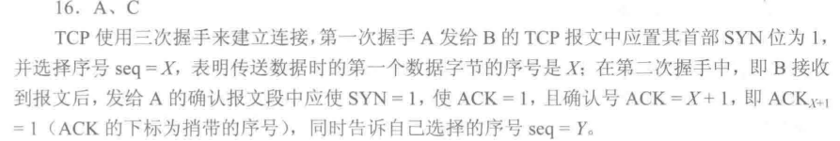

42. TCP “三次握手”过程中，第二次“握手”时，发送的报文段中（ ）标志位被置为1 .

A. SYN B. ACK

C. ACK 和 RST D. SYN 和 ACK



43. A 和 B 之间建立了 TCP 连接， A 向 B 发送了一个报文段，其中序号字段 seq= 200，确认号字段 ack = 201 ，数据部分有 2 个字节，那么在 B 对该报文的确认报文段中（ ).

A. seq= 202, ack = 200 B. seq= 201, ack = 201

C. seq= 201, ack = 202 D. seq= 202 ‘ ack = 201

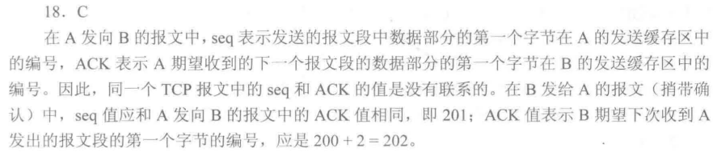

44. TCP 的通信双方，有一方发送了带有 FIN 标志的数据段后，表示（）。

A. 将断开通信双方的 TCP 连接

B. 单方面释放连接，表示本方已经无数据发送，但可以接收对方的数据

c. 中止数据发送，双方都不能发送数据

D. 连接被重新建立

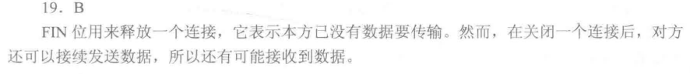

45. 一个 TCP 连接的数据传输阶段，如果发送端的发送窗口值由 2000 变为 3000 ，那么意味着发送端可以（）。

A. 在收到一个确认之前可以发送到3000 个 TCP 报文段

8. 在收到一个确认之前可以发送 1000B

c. 在收到一个确认之前可以发送 3000B

D. 在收到 一个确认之前可以发送 2000 个 TCP 报文段

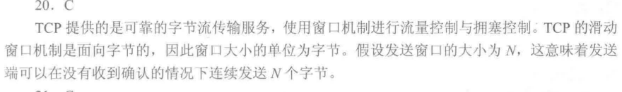

46. 在一个 TCP 连接中， MSS 为 1KB ，当拥塞窗口为 34KB 时发生了超时事件 ．如果在接下来的 4 个 RTT 内报文段传输都是成功的，那么当这些报文段均得到确认后，拥塞窗口的大小是（ ).

A. 8KB B. 9KB

C. 16KB D. 17KB

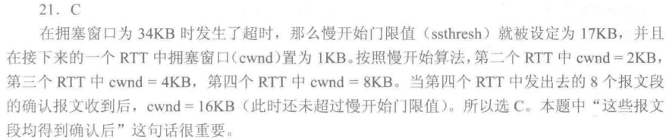

47. 设 TCP 的拥塞窗口的使开始门限值初始为 8 （单位为报文段），当拥塞窗口上升到 12 时发生超时， TCP 开始慢启动和拥塞避免，那么第 13 次传输时拥塞窗口的大小为（）

A. 4 B. 6 c. 7 D. 8

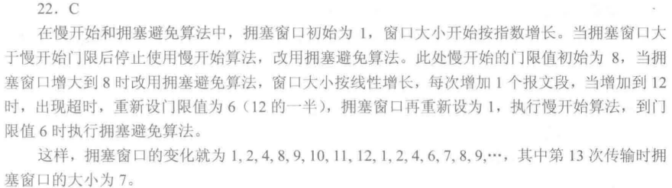

48. 在一个 TCP 连接中， MSS 为 1KB ，当拥塞窗口为 34KB 时收到了 3 个冗余 ACK 报文．如果在接下来的 4 个RTT内报文段传输都是成功的，那么这些报文段均得到确认后，拥塞窗口的大小是（ ).

A. 8KB B. 16KB C. 20KB D. 21KB

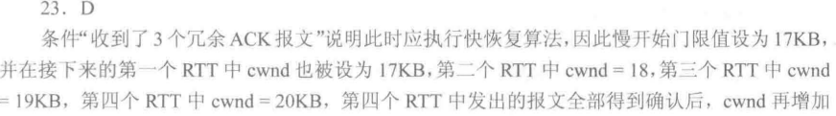 

49. A 和 B 建立 TCP 连接， MSS 为 1KB . 某时，慢开始门限值为 2KB,A 的拥塞窗口为 4KB,在接下来的一个 RTT 内， A 向 B 发送了 4KB 的数据（ TCP 的数据部分），并且得到了 B的确认，确认报文中的窗口字段的值为 2K.B 在下一个RTT中， A 最多能向B 发送（ ）数据．

A. 2KB B. 8KB C. 5KB D. 4KB

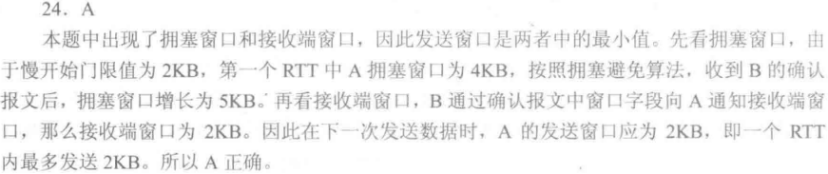

50. 假设在没有发生拥塞的情况下，在一条往返时延 RTT 为 10ms 的线路上采用慢开始控制策略．如果接收窗口的大小为 24KB，最大报文段 MSS 为 2KB ，那么发送方发送出第一个完全窗口需要（ ）时间。

A. 30ms B. 40ms C. 50ms D. 60ms

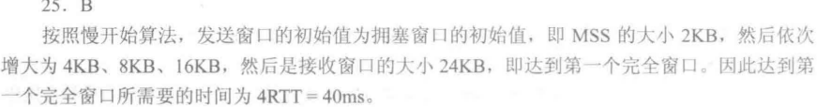

51. 主机甲与主机乙之间已建立一个 TCP 连接，主机甲向主机乙发送了两个连续的 TCP 段，分别包含 300B 和 500B 的有效载荷，第一个段的序列号为 200，主机乙正确接收到这两个数据段后，发送给主机甲的确认序列号是（）

A. 500 B. 700 C. 800 D. 1000



52. 一个 TCP 连接总以 1KB 的最大段长发送 TCP 段、发送方有足够多的数据要发送，当拥塞窗口为 16KB 时发生了超时，如果接下来的 4 个 RTT 时间内的TCP 段的传输都是成功的，那么当第 4 个 RTT 时间内发送的所有 TCP 段都得到肯定应答时，拥塞窗口大小是（ ）。

A. 7KB B. 8KB C. 9KB D. 16KB

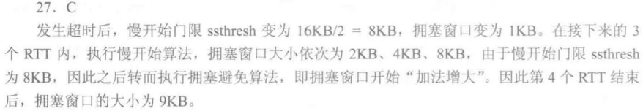

53. 主机甲和主机乙之间已建立一个 TCP 连接， TCP 最大段长为 1000B. 若主机甲的当前拥塞窗口为 4000B，在主机甲向主机乙连续发送两个最大段后，成功收到主机乙发送的第一个段的确认段、确认段中通告的接收窗口大小为 2000，则此时主机甲还可以向主机乙发送的最大字节数是（ ）。

A. 1000 B. 2000 C. 3000 D. 4000

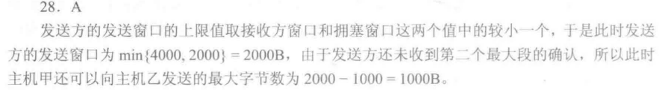

54.主机甲向主机乙发送一个（ SYN＝1 、 seq=11220 ）的 TCP 段，期望与主机乙建立 TCP 连接，若主机乙接受该连接请求，则主机乙向主机甲发送的正确的TCP 段可能是（）。

A. (SYN = 0, ACK = 0, seq = 11221, ack = 11221)

B. (SYN= 1, ACK = 1, seq= 11220, ack = 11220 )

C. ( SYN= 1 ACK = 1， seq = 11221 , ack ＝221 )

D. (SYN = 0, ACK = 0, seq = 11220 、 ack ＝ 11220)

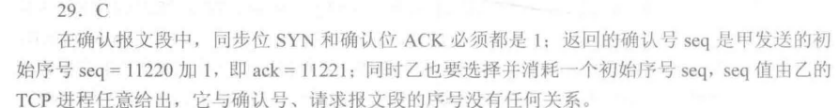

55. 主机甲与主机乙之间已建立一个 TCP 连接，主机甲向主机乙发送了 3 个连续的 TCP 段，分别包含 300B 、 400B 和 500B 的有效载荷，第 3 个段的序号为 900 . 若主机乙仅正确接收到第 1 个段和第 3 个段，则主机乙发送给主机甲的确认序号是（ ).

A. 300 B. 500 C. 1200 D. 1400

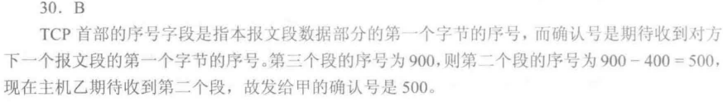

56.主机甲与主机乙之间已建立一个 TCP 连接，双方持续有数据传输，且数据无差错与丢失。 若甲收到一个来自乙的 TCP 段，该段的序号为 1913 、确认序号为 2046、有效载荷为100B，则甲立即发送给乙的 TCP 段的序号和确认序号分别是（ ）。

A. 2046 、 2012 B. 2046 、 2013 c. 2047 、 2012 D. 2047. 2013

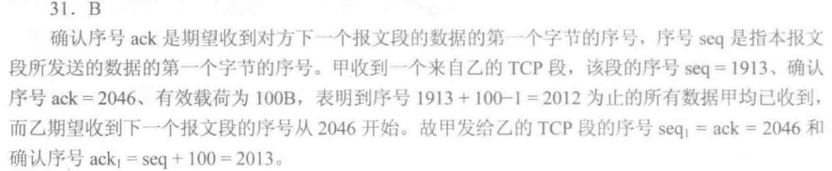

57. 如果主机1的进程以端口x 和主机 2 的端口y 建立了一条 TCP 连接，这时如果希望再在这两个端口间建立一个 TCP 连接，那么会（ ).

A. 建立失败、不影响先建立连接的传输

B. 建立成功 ，且两个连接都可以正常传输

c. 建立成功，先建立的连接被断开

D. 建立失败 ，两个连接都被断开



58.主机甲和主机乙新建一个 TCP 连接，甲的拥塞控制初始阈值为32KB ，甲向乙始终以 MSS = 1KB 大小的段友送数据，并一直有数据发送；乙为该连接分配 16KB 接收缓存，并对每个数据段进行确认，忽略段传输延迟． 若乙收到的数据全部存入缓存，不被取走、则甲从连接建立成功时起、未出现发送超时的情况下，经过 4 个 RTT 后、甲的发送窗口是（ ).

A. 1KB B. 8KB C. 16KB D. 32KB

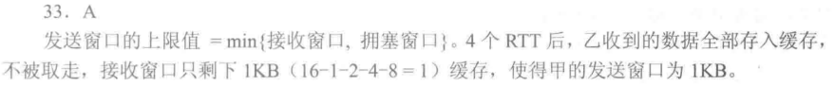

59.若甲向乙发起一个 TCP 连接、最大段长 MSS = 1KB, RTT = 5ms 、乙开辟的接收缓存为 64 KB ，则甲从连接建立成功至发达窗口达到 32KB,需经过的时间至少是（ )

A. 25ms B. 30ms C. 160ms D. 165ms

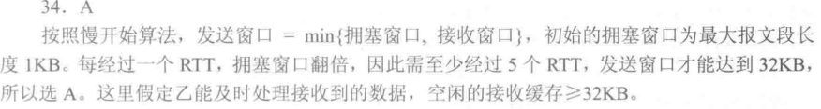

1. 为什么 要使用 UDP ？让用户进程直接友送原始的四分组不就足够了吗？

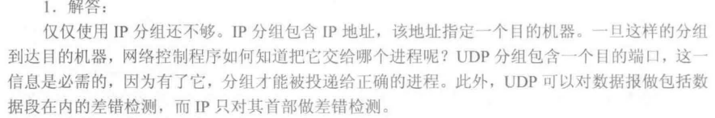

2. 使用 TCP 对实时语音数据的传输有没有问题？使用 UDP 在传送数据文件时会有什么问题？

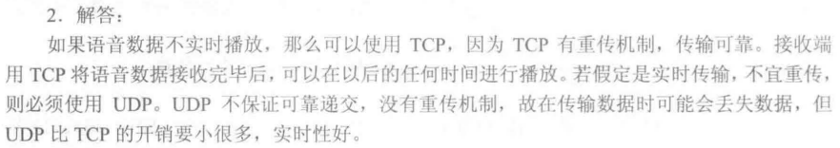

3. 一个应用程序用 UDP ，到了 IP 层将数据报再划分为 4 个数据报片发送出去。结果前两个数据报片丢失，后两个到达目的站。 过了一段时间应用程序重侍UDP，而IP层仍然划分为 4 个数据报片来传送。结果这次前两个到达目的站而后两个丢失． 试问：在目的站能否将这两次传输的 4 个数据报片组装成为完整的数据报？假定目的站第一次收到的后两个数据片仍然保存在目的站的缓存中。

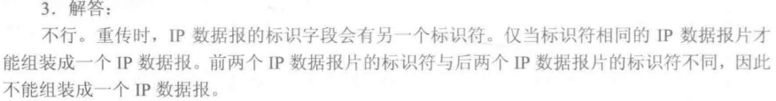

4. 一个 UDP 首部的信息（十六进制表示 ）为 OxF7 21 00 45 00 2C E8 27 . UDP 数据报的格式如下图所示． 试问：

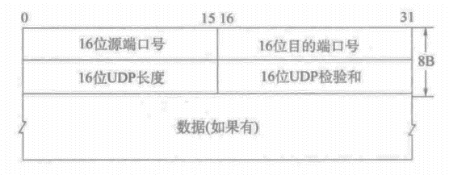

1 ）源端口、目的端口、数据报总长度、数据部分长度分别是什么？

2 ）该 UDP 数据报是从客户发送给服务器还是从服务器发送给客户？使用该 UDP 服务的程序使用的是哪个应用层协议？

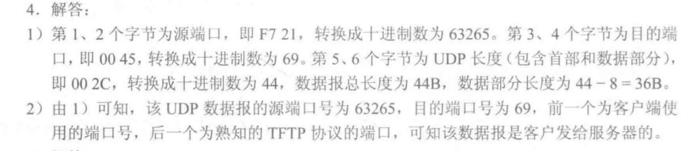

5 . 一个 UDP 用户数据报的数据字段为 8192B ，要使用以太网来传送． 假定 IP数据报无选项 ． 试问应当划分为几个 IP 数据报片？说明每个 IP 数据报片的数据字段长度和片段偏移宇段的值 ．

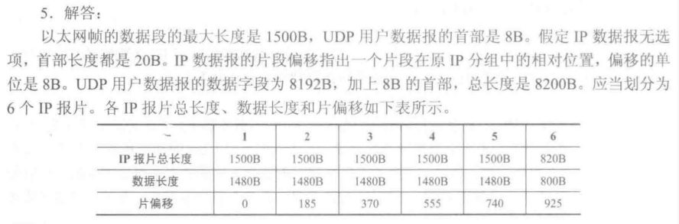

6.在使用 TCP 传送数据时，如果有一个确认报文段丢失、那么也不一定会引起与该确认报文段对应的数据的重传，试说明理由。

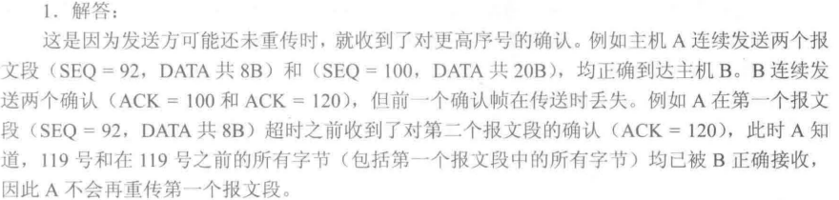

7. 如果收到的报文段无差错，只是报文段失序，那么 TCP 对此未做明确规定、而是让 TCP 的实现者自行确定． 试讨论两种可能的方法的优劣：

1）将失序报文段丢弃 。

2）先将失序报文段暂存于接收缓存内，待所缺序号的报又段收齐后再一起上交应用层

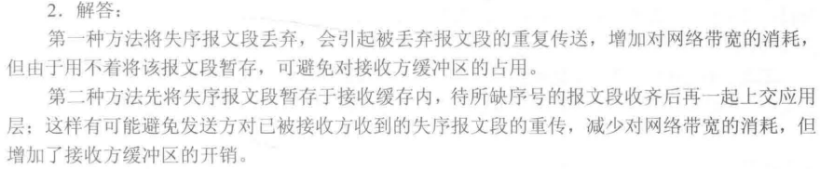

8.TCP 连接要发送 3200B 的数据。第一个字节的编号为 10010 如果前两个报文各携带 1000B 的数据，最后一个携带剩下的数据，请写出每个报文段的序号。

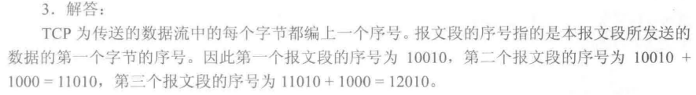

9. 设 TCP 使用的最大窗口尺寸为 64KB, TCP 报文在网络上的乎均往返时间为 20ms ，问 TCP 协议所能得到的最大吞吐量是多少？ （假设传输信道的带宽是不受限的）

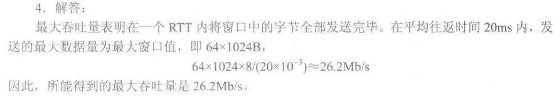

10. 已知当前 TCP 连接的 RTT 值为 35ms ，连续收到 3 个确认报文段、它们比相应的数据报文段的发送时间滞后了 27ms 、 30ms 与 21ms ,设α = 0.2 . 计算第三个确认报文段到达后的新的 RTT 估计值．

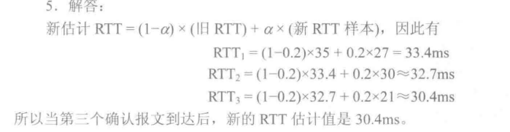

11. 网络允许的最大报文段的长度为 128B ，序号用 8 位表示，报文段在网络中的寿命为 30s. 求每条 TCP 连接所能达到的最高数据率 ．

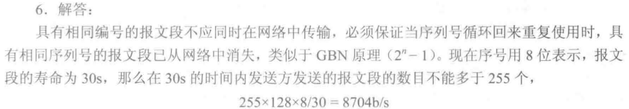

12. 在一个 TCP 连接中，信道带宽为 1Gb/s ，发送窗口固定为 65535B ，端到端时延为 20ms。可以取得的最大吞吐率是多少？线路效率是多少？ （发送时延忽略不计， TCP 及其下层协议首部长度忽略不计，最大吞吐率＝一个 RTT 传输的有效数据／一个 RTT 的时间）

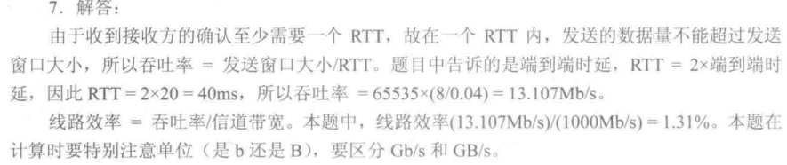

13. 主机 A 基于 TCP 向主机 B 连续发送 3 个 TCP 报文段。第1 个报文段的序号为 90，第 2 个报文段的序号为 120，第 3 个报文段的序号为 150.

1）第 1 、2 个报文段中有多少数据？

2）假设第 2 个报文段丢失而其他两个报文段到达主机 B ，在主机 B 发往主机 A 的确认报文中，确认号应是多少？

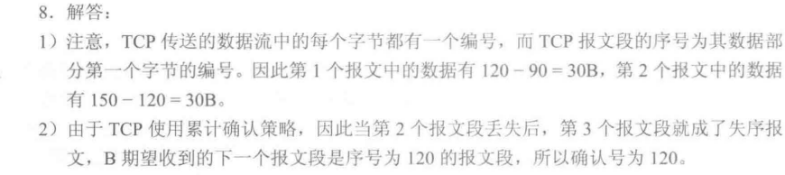

14. 考虑在一条具有 10ms 来回路程时间的线路上采用慢启动拥塞控制而不发生网络拥塞情况下的效应，接收窗口为 24KB，且最大段长为 2KB。那么需要多长时间才能发送第一个完全窗口？

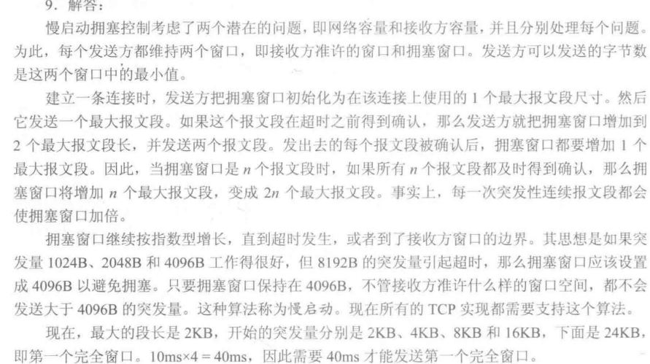

15. 设 TCP 的拥塞窗口的慢开始门限值初始为 12 （单位为报文段），当拥塞窗口达到 16 时出现超时，再次进入慢启动过程。 从此时起若恢复到超时时刻的拥塞窗口大小，需要的往返次数是多少？

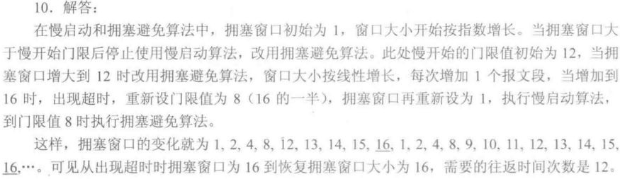

16.假定 TCP 报文段载荷是 1500B，最大分组存活时间是 120s ，那么要使得TCP 报文段的序列号不会循环回来而重叠，线路允许的最快速度是多大？ （不考虑帧长限制）

 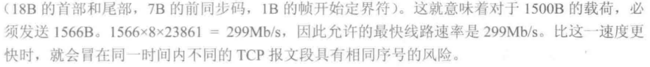

17. 一个 TCP 连接使用 256kb/s 的链路，其端到端时延为 128ms 。经测试发现吞吐率只有 128kb/s. 问窗口是多少？忽略 PDU 封装的协议开销及接收方应答分组的发送时间（假定应答分组长度很小）．

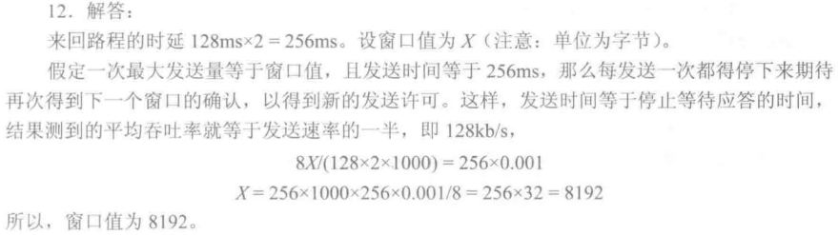

18. 假定 TCP 最大报文段的长度是 1KB ，拥塞窗口被置为 18KB ，并且发生了超时事件．如果接着的 4 次迸发量传输都是成功的，那么该窗口将是多大？

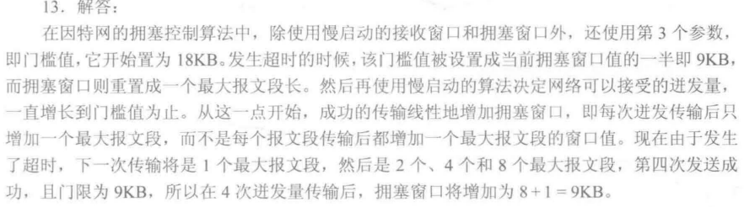

19. 一个 TCP 首部的数据信息（十六进制表示）为 Ox0D 28 00 15 50 5F A9 06 00 00 00 00 70 02 40 00 C0 29 00 00. TCP 首部的格式如下图所示。请回答：

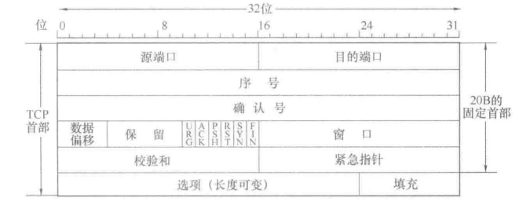

1 ）源端口号和目的端口号各是多少？

2 ）发送的序列号是多少？确认号是多少？

3) TCP 首部的长度是多少？

4 ）这是一个使用什么协议的 TCP 连接？该 TCP 连接的状态是什么？

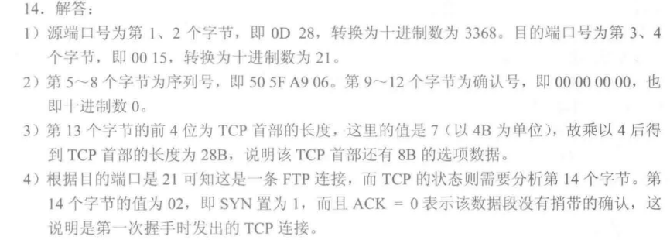

20. 假设下图中的 H3 访问 Web 服务器 S 时， S 为新建的 TCP 连接分配了 20KB ( K = I024 ）的接收缓存，最大段长 MSS = 1KB，平均往返时间 RTT＝ 200ms,H3 建立连接时的初始序号为 100 ，且持续以 MSS 大小的段向 S 发送数据， 拥塞窗口初始阈值为 32KB; S 对收到的每个段迸行确认，并通告新的接收窗口。假定 TCP 连接建立完成后， S 端的 TCP 接收缓存仅有数据存入而无数据取出 。 请回答下列问题：

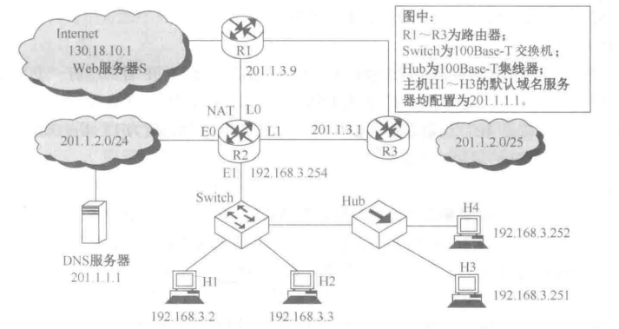

1）在 TCP 连接建立过程中， H3 收到的 S 发送过来的第二次握手 TCP 段的 SYN 和 ACK标志位的值分别是多少？确认序号是多少？

2) H3 收到的第 8 个确认段所通告的接收窗口是多少？此时 H3 的拥塞窗口变为多少？H3 的发送窗口变为多少？

3) H3 的发送窗口等于 0 时，下一个待发送的数据段序号是多少？ H3 从发送第 1 个数据段到发送窗口等于 0 时刻为止，平均数据传输速率是多少？（忽略段的传输延时．）

4 ）若 H3 与 S 之间通信已经结束，在 t 时刻 H3 请求断开该连接，则从t 时刻起， S 释放该连接的最短时间是多少？

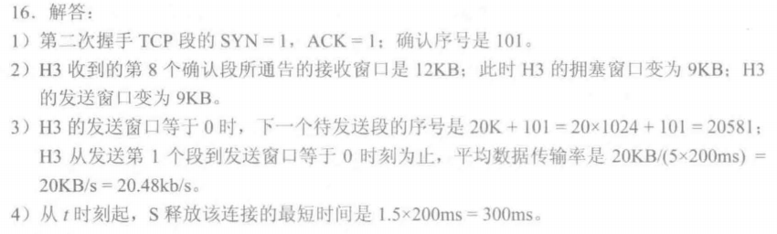

主机 H 通过快速以太叫连接 Internet , IP 地址为192.168.0.8 ，服务器 S 的 IP 地址为 211.68 .71. 80。H 与 S 使用 TCP 通信时，在 H 上捕获的其中 5 个 IP 分组如表1所示。

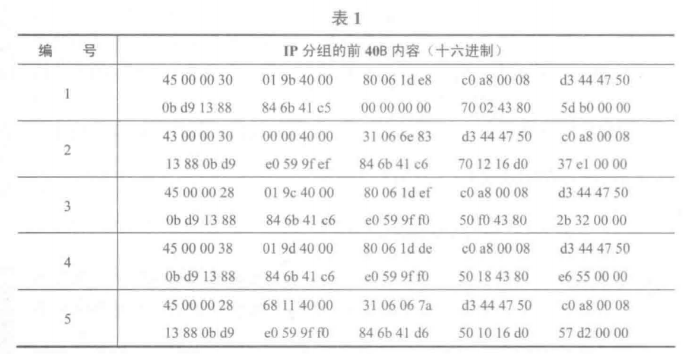

回答下列问题：

1 ）表 1 中的 IP 分组中 ，哪几个是由 H 发送的？哪几个完成了 TCP 连接建立过程？

2 ）根据表 1 中的 IP 分组，分析 S 已经收到的应用层数据字节数是多少？

3 ）若表 1 中的某个 IP 分组在 S 发出时的前 40B 如表 2 所示，则该 IP 分组到达 H 时经过了多少个路由器？

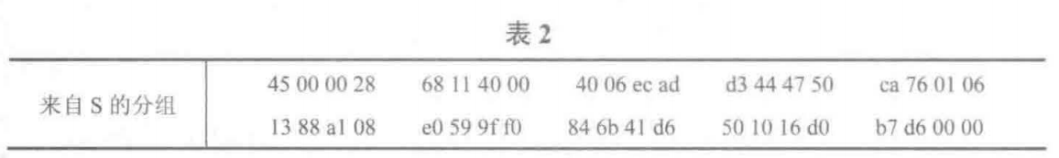

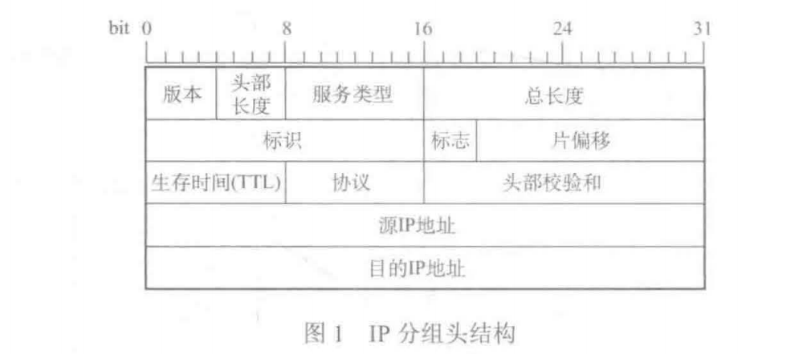

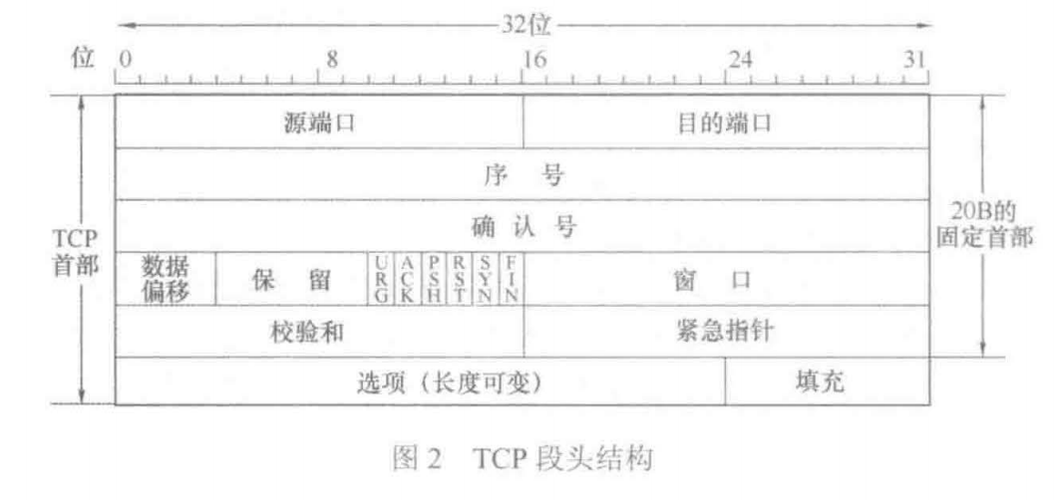

1）源 IP 地址为 IP 分组头的第 13 ～ 16 个字节。在表1中 ，1、 3 、 4 号分组的源 IP 地址均为 192. 168.0.8 ( c0a80008H ），所以 1 、 3 、 4 号分组是由 H 发送的 。

在表1 中， 1号分组封装的 TCP 段的 SYN= 1, ACK= 0, seq= 846b 41c5H; 2 号分组封装的 TCP 段的 SYN = I , ACK= 1, seq=e059 9fefH， ack = 846b 41 c6H；3 号分组封装的TCP 段的ACK =1， seq= 846b 41c6H，ack = e059 9ff0H ，所以 1 、 2、 3 号分组完成了 TCP连接的建立过程。

2）由 3 号分组封装的 TCP 段时知，发送应用层 数据初始序号为 seq = 846b 41 c6H ，由 5 号分组封装的 TCP 段 可 知， ack 为 seq = 846b41d6H，所以 S 已经收到的应用层数据的字节数为 846b41d6H-846b41c6H = 10H = 16B。

3）由于S发出的 lP 分组的标识= 6811H，所以该分组所对应的是表1 的 5 号分组。S发出的IP 的 TTL = 40H = 64, 5 号分组的TTL=31 H = 49, 64-49 = 15 ，所以可以推断该 IP 分组到达 H时经过了 15 个路由器。